熠格托管
作业答疑

托管中心：苏州
学生姓名 | 年级 | 答疑日期 | 答疑时间
重点答疑科目 | 答疑教师 | 班主任 | 学生组别
物理

答疑过程
家庭作业完成记录
1、质量的单位及其换算
（1）国际单位制中质量单位是______（kg），常用单位还有吨（t）、克（g）、毫克（mg）。
换算关系：1t=______kg，1kg=______g，1g=1000mg，1mg=1000μg。
（2）斤、两也是质量的单位，它在我国民间使用，不是国际单位制中的单位。
【解析】千克 1000 1000
2、质量的概念及特性
（1）物体__________________叫______，通常用字母______表示;
（2）质量是物体的一种____________，与物体的______、______、______、所处的______的变化无关，质量大，物体含有物质多；质量小，物体含有物质少。
【解析】所含物质的多少 质量 m 基本属性 状态、形状、温度 空间位置
3、质量的估测
（1）体会千克、克的大小，如掂一掂、估一估、称一称等。
（2）生活中常见的物体的质量：
①一个鸡蛋的质量大约为50g ②一根大头钉的质量大约为80mg
③一个硬币的质量大约为6g ④一个中学生的质量大约为50kg
⑤一个婴儿的质量大约为4kg ⑥一个大象的质量大约为5t
⑦一个鲸的质量大约为150t ⑧一个苹果的质量大约为250g
4、质量的测量和天平的使用
（1）实验室中，测量质量的常用工具是______；在生活中，质量的测量还有杆秤、案秤、磅秤、电子秤等。
（2）质量的测量
先估后测：先______物体大概质量，避免物体质量超过天平的称量而损坏天平。
左物右码：______放物体，______放砝码。
加减砝码：根据估计先放大砝码，加法码时先大后小，减砝码时先小后大；
用镊子向右盘加减砝码，当最小的法码放上去又轻时改调游码，通过移动游码来调节天平重新平衡。此时，移动游码相当于在右盘中加入了小砝码，所以游码读数必须计算在右盘中。
（3）托盘天平的构造（如图）：由______________________________________________________________________等组成。
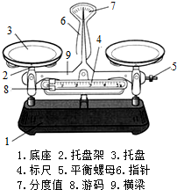
（4）天平的使用：
①用天平测量物体质量时，应将天平放在水平桌面上；先将游码拨回标尺左端的零刻线处（归零），再调节平衡螺母，使指针指到分度盘的中央刻度（或左右摆动幅度相等），表示横梁平衡。
②用天平测量物体质量时，被测物体的质量=右盘中砝码的总质量+游码在标尺上的指示值。
（5）天平使用注意事项
①砝码______用手拿，要用______夹取，使用时要轻放轻拿。在使用天平时游码也不能用手移动；
②过冷过热的物体不可放在天平上称量，应先在干燥器内放置至室温后再称；
③加砝码应该从大到小，可以节省时间；
④在称量过程中，不可再碰平衡螺母；
⑤被测物体的质量不能超过天平的量程；
⑥保持天平清洁、干燥，不能把潮湿的物体和化学药品直接放在盘上,也不能把砝码弄湿、弄脏，以免锈蚀。
【解析】天平 估计 左盘 右盘 托盘、横梁、平衡螺母、刻度尺、指针、刀口、底座、分度标尺、游码、砝码 不能 镊子
5、用天平测量固体和液体的质量实验
实验目的：
（1）熟悉天平的构造和砝码的使用。
（2）学习正确使用天平的方法。
（3）练习用天平称固体和液体的质量。
实验器材：
______和______，待测固体，待测液体。
实验步骤：
（1）把天平放在平稳的______桌面上，观察天平底座上的铭牌以及游码标尺上的______，并作记录。
（2）把游码放在标尺的____________，调节横梁右端（有的天平是左、右两端）的____________，当指针指在分度盘的____________（或左右偏离中央刻线的角度相等）时，表明此时横梁平衡。
（3）称量固体的质量
①将木块轻轻地放在天平的______，用______向______轻轻地加减砝码，再移动游码，直到天平的横梁平衡（左物右码）。
②根据砝码和游码记录木块的质量m₁，将砝码放回盒中，游码归零，拿下待测固体。
③分别将不同待测固体放入左盘，称出它们的质量m₂、m₃。
（4）称量液体的质量
①用天平称出空烧杯的质量m_{杯}。
②将烧杯中倒入适量的待测液体，用天平称出烧杯和待测液体的总质量m_{总}，计算出烧杯中待测液体的质量m_{液=}m_{总—}m_{杯}。
③将砝码放回盒中，游码归零，取下烧杯，将待测液体倒回原处。
【解析】天平 砝码 水平 分度值 零刻度线处 平衡螺母 中央刻度线 左盘 镊子 右盘
6、累积法测量微小质量
（1）积累法：要测一个小物体的质量，由于受天平感量的限制，不能准确测量时，采用累积法，即测出几个相同小物体的质量，则每个小物体的质量就等于物体的总质量除以物体的个数．其思路为：“聚少成多，测多算少”．
（2）累积法测微小物体的质量：微小物体的称量用“称多算少”方法，即取n个小物体称出其质量M，则每个小物体质量。
错题整理
知识点一 质量的单位及其换算
例题1.今年春季我国甲型流感病毒活动水平有所增强，前几日小娟也得了流感，她在服药前仔细阅读了说明书，其中“用法用量”上注明“按体重一日20mg/kg”，小娟的体重是40kg，药的规格是0.2g/粒，一日服药两次，则小娟每次服药的粒数为（ ）
A．1粒 B．2粒 C．3粒 D．4粒
【答案】B
【解答】解：因为“按体重一日20mg/kg”，
所以小娟一天服药的质量为20mg/kg×40kg＝800mg＝0.8g，
药品颗粒数为n＝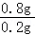＝4（粒），一日服药两次，则小娟每次服药的粒数为2粒，故B正确。
故选：B。
知识点二 质量的概念及特性
例题1.当水结成冰后，它的质量（ ）
A．变大 B．不变
C．变小 D．先变小后变大
【答案】B
【解答】解：水结冰后，状态发生变化，所含物质多少没有变化，所以质量不变。
故选：B。
知识点三 质量的估测
例题1.“掬手为升”是我国古代的计量方法之一，掬即为双手捧。如图，人双手捧起的米质量约为（ ）
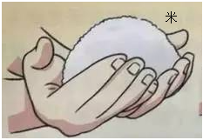
A．3g B．300g C．30kg D．300kg
【答案】B
【解答】解：人双手捧起的米质量约为300g，故B正确，ACD错误。
故选：B。
知识点四 质量的测量和天平的使用
例题1.小华用托盘天平称量一枚鸡蛋的质量时，将天平放在水平桌面上，游码归零后指针位置如图所示，她应该向 右 （填“左”或“右”）调节平衡螺母；调平后，在称量过程中指针位置也如图所示，她 不能 （填“能”或“不能”）调节平衡螺母。
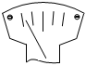
【答案】右；不能。
【解答】解：使用托盘天平前，先将其放到水平桌面上，根据“指针左偏右调，右偏左调”的原则，小华应该向右调节平衡螺母；调平后在称量的过程中不能再调节平衡螺母。
故答案为：右；不能。
例题2.某同学用天平称量物体质量，用了10g，5g和1g砝码各一个，游码放在0.1g处横梁正好平衡；结果发现原来物体和砝码的位置放反了，砝码被放在左边，而物体被放在了右边，该同学打算从头再做一遍，另一个同学说，这样也可以，那么另一位同学所讲的正确读数为（ ）
A．16.9 B．16.1 C．15.9 D．15
【答案】C
【解答】解：物体和砝码放反后，物体质量＝砝码总质量﹣游码对应的示数＝（10g+5g+1g）﹣0.1g＝15.9g。
故选：C。
例题3.实验测某种液体的质量时，测出空杯质量80g，杯和液体总质量如图所示，则杯中液体质量是 50.4 g。
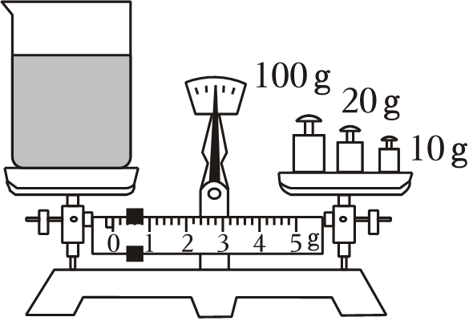
【答案】50.4。
【解答】解：由图可知，天平标尺的分度值为0.2g，游码对应的刻度值为0.4g，则杯和液体总质量m_{总}＝100g+20g+10g+0.4g＝130.4g，
杯中液体质量：m_{液}＝m_{总}﹣m_{杯}＝130.4g﹣80g＝50.4g。
故答案为：50.4。
例题4.小华为测出一枚大头针的质量，先将天平放在水平桌面上，再将游码归“0”后发现指针如图所示，接下来她应将平衡螺母向 左 调节直至天平平衡。然后小华测出100枚大头针的总质量，再除以100得到一枚大头针的质量，你认为他这样操作的优点是 减小误差 。
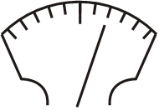
【答案】左；减小误差。
【解答】解：天平使用前的调节：图中的指针右偏，向左调平衡螺母，使指针指在分度盘的中线处；测多枚大头针的总质量计算一枚大头针的质量，采用了累积法，可以减小测量误差。
故答案为：左；减小误差。
错题举一反三
知识点一 质量的单位及其换算
1.小明帮爷爷阅读药品说明书，其中“用法用量”注明“成人一日按体重30mg/kg”。爷爷的体重是50kg，则爷爷一日应服药 1500 mg；一日服药三次，每次服用2粒，则每粒药的规格是 0.25 g。
【答案】1500；0.25。
【解答】解：爷爷一日应服药：
30mg/kg×50kg＝1500mg；
每粒药的规格是：
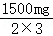＝250mg＝0.25g。
故答案为：1500；0.25。
知识点二 质量的概念及特性
1.太空授课时，王亚平用冬奥会吉祥物“冰墩墩”做演示，冰墩墩从地面被带到太空，它的质量（ ）
A．比在地面时大 B．和在地面时相同
C．比在地面时小 D．变为零
【答案】B
【解答】解：冰墩墩从地面被带到太空后，其质量将不变，因为质量是物体的属性，与位置改变无关，故B正确，ACD错误。
故选：B。
知识点三 质量的估测
1.质量是5×10⁴g的物体可能是（ ）
A．一头大象 B．一个鸡蛋
C．一瓶纯净水 D．一名中学生
【答案】D
【解答】解：5×10⁴g＝50kg，与人的质量接近。
故ABC错误，D正确。
故选：D。
知识点四 质量的测量和天平的使用
1.下列关于托盘天平的使用，正确的是（ ）
A．称量前，游码放到标尺左端的零刻度线处
B．称量时，物体放在右盘，砝码放在左盘
C．称量时，若横梁不平衡，应调节平衡螺母
D．读数时，被测物体的质量与砝码的质量一定相等
【答案】A
【解答】解：A、称量前，将天平放在水平桌面上，游码放到标尺左端零刻度线处，故A正确；
B、在使用天平时，应遵循“左物右码”的原则，即称量时，物体放在左盘，砝码放在右盘，故B错误；
C、在称量时，通过增减砝码或移动游码来进行，而不能通过调节平衡螺母使天平平衡，故C错误；
D、物体的质量等于砝码的质量加上游码对应示数，被测物体的质量与砝码的质量不一定相等，故D错误。
故选：A。
2.小亮用托盘天平称量食盐的质量，天平平衡后的状态如图所示，该同学称取的食盐实际质量为（ ）
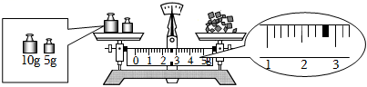
A．12.4g B．17.6g C．17.8g D．12.7g
【答案】A
【解答】解：由左盘的质量＝右盘的质量+游码对应的刻度值可知：砝码质量＝物体质量+游码对应的刻度值，所以物体质量＝砝码质量﹣游码对应的刻度值，即：物体质量＝15g﹣2.6 g＝12.4 g。故A正确。
故选：A。
3.小明用已经调好的天平测量一杯水的质量，当天平重新平衡时，放在右盘中的砝码和游码位置如图所示，则杯和水的总质量是（ ）
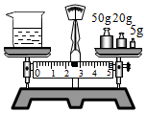
A．77.2g B．77.4g C．77.6g D．77.8g
【答案】B
【解答】解：标尺分度值0.2g；
烧杯和水的总质量：m_{总}＝50g+20g+5g+2.4g＝77.4g。
故选：B。
4.为了在学校实验室测出一颗小螺钉的质量，小华同学设计了下面几种实验方案，你认为最好的方案是：（ ）
A．直接测出这颗小螺钉的质量
B．先测量出50颗相同小螺钉的总质量，再算出一颗小螺钉的质量
C．多次测出一颗小螺钉的质量，然后求平均值
D．测出小螺钉和铁块的总质量，再测出铁块的质量，然后相减即可得出螺钉的质量
【答案】B
【解答】解：（1）小螺钉的质量太小，小于天平的分度值，所以不能直接测出这颗小螺钉的质量，故AC错误；
（2）用调好的托盘天平测出几十颗小螺丝钉的质量m，数出小螺丝钉的颗数50，则一颗小螺丝钉的质量m₀＝．故B正确；
（3）测出小螺钉和铁块的总质量，因小螺钉质量太小，所以不能区分开铁块和小螺钉质量质量，所以不能用总质量减去铁块的质量，故D错误。
故选：B。
错题过关
1．天平每一个砝码都有一定的质量，质量在下述情况中会发生变化的是（ ）
A．放在月球上 B．生锈了
C．用镊子拿起 D．气温升高
【答案】B
【解答】解：A、把砝码放在月球上，只是改变了它的位置，质量不变，故A错误；
B、砝码生锈后，所含物质的多少发生了变化，故B 正确；
C、用镊子拿起砝码，改变了位置，砝码质量不变，故C错误；
D、气温升高，砝码会吸热升温，但质量不随温度变化，故D错误。
故选：B。
2．下列所估测的数据中最接近生活实际的是（ ）
A．正常骑行的自行车速度大小约为5m/s
B．中学生立定跳远的距离约为5m
C．人正常呼吸一次的时间约为10s
D．一张物理试卷的质量约为100g
【答案】A
【解答】解：A、正常骑行的自行车速度大小约为5m/s，故A正确；
B、中学生立定跳远的距离约为2m，故B错误；
C、人正常呼吸一次的时间约为3s，故C错误；
D、一张试卷的质量比较小，约4～9g，故D错误。
故选：A。
3．质量为500g的物体可能是（ ）
A．一个鸡蛋 B．一瓶矿泉水
C．一个中学生 D．一头牛
【答案】B
【解答】解：A、一个鸡蛋的质量约50g，故A错误。
B、一瓶矿泉水的质量约500g，故B正确。
C、一个中学生的质量约50kg，故C错误。
D、一头牛的质量约200kg，故D错误。
故选：B。
4．列水果中质量约为200g的是（ ）
A．一个菠萝 B．一个苹果 C．一个草莓 D．一个樱桃
【答案】B
【解答】解：
A．一个菠萝质量约为500g，故A错误；
B．一个苹果质量约为200g，故B正确；
C．一个草莓质量约为20g，故C错误；
D．一个樱桃的质量较小，在8g左右，故D错误；
故选：B。
5．某同学用天平称量物体时，将物体错放在右盘中，并在左盘中加了52g砝码，同时将游码移到0.4g处，此时天平平衡，此物体实际质量应为（ ）
A．51.6g B．52.4g C．52g D．23.2g
【答案】A
【解答】解：物体和砝码的放置位置颠倒了，不能按以往的方法计算物体的质量，根据“左盘中的质量＝右盘中的质量+游码对应的刻度值”这一关系可得出：
52g＝m+0.4g，故被测物体的质量m＝51.6g，故A正确；BCD错误。
故选：A。
6．有关天平的使用，下列操作不正确的是（ ）
A．使用天平时，应将天平放在水平桌面上
B．调节天平平衡时，应先将游码移至标尺左端的零刻线处
C．测量物体质量时，应使用镊子加减砝码
D．称量过程中，可通过调节平衡螺母使天平平衡
【答案】D
【解答】解：A、根据天平的使用规则可知，使用天平时，应将天平放在水平桌面上，故A正确；
B、根据天平的使用方法可知，在调节横梁平衡时，首先要将游码移到标尺左端的零刻线处，故B正确；
C、测量物体质量时，应使用镊子加减砝码，故C正确；
D、称量过程中，可通过调节砝码的数量或游码使天平平衡，不能再调节平衡螺母，故D错误。
故选：D。
7．某同学在调节天平平衡之后，测量物体质量，发现指针偏左，则下列操作中正确的（ ）
A．减少砝码 B．增加砝码
C．平衡螺母向左边旋 D．平衡螺母向右边旋
【答案】B
【解答】解：测量物体质量过程中，指针偏左，说明右侧质量偏小，应在右盘中加砝码或将游码向右移动，故ACD错误，B正确。
故选：B。
8．在春秋战国时期我国的冶铁技术已经十分成熟，更是世界上最早发明生铁冶炼技术的国家。如图为古代冶铁时的场景，下列说法正确的是（ ）
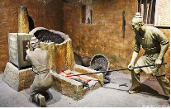
A．铁在熔化成铁水后质量变大
B．铁熔化过程中温度和内能均不变
C．用冷水浇在热铁上产生的白气是空气液化生成的
D．工人身上的汗变干时会觉得凉爽是因为蒸发吸热
【答案】D
【解答】解：A、质量与物体的状态、位置、形状、温度无关，所以铁熔化成铁水后质量不变，故A错误；
B、铁是晶体，晶体熔化时，吸收热量，温度不变，内能增大，故B错误；
C、白气是水蒸气遇冷液化形成的，故C错误；
D、工人身上的汗蒸发会吸热，所以人会觉得凉爽，故D正确。
故选：D。
9．在学习了“质量”后，同学们之间发生了激烈的讨论，下列论述中正确的是（ ）
A．一铁块温度由20℃升高到70℃，温度升高了，但质量没变
B．雕塑家将花岗石雕刻成塑像后，石头的质量不变
C．一块冰熔化成水，状态变了，质量一定也变了
D．润滑剂材料随“神舟十二号”飞船从地球到达太空，由于位置变了，质量也变了
【答案】A
【解答】解：A、一铁块温度由20℃升高到70℃，温度升高了，但所含铁的多少没有改变，所以其质量不变，故A正确；
B、雕塑家将花岗石雕刻成塑像的过程中，石头的质量变小，故B错误；
C、一块冰熔化成水，状态变了，但所含物质的多少没有改变，所以其质量不变，故C错误；
D、润滑剂材料随“神舟十二号”飞船从地球到达太空，虽然位置变了，但所含物质的多少没有改变，所以其质量不变，故D错误。
故选：A。
10．小明同学在测量物体质量的实验中，按正确步骤操作时出现了图示的情况，接下来他应该（ ）
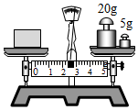
A．调节平衡螺母
B．取下5g砝码
C．移动游码
D．取下5g砝码后再移动游码
【答案】C
【解答】解：
当称量物体质量时，指针右偏，说明天平右端下沉，游码不在零刻度，游码已经移动，故应该是继续移动游码使天平平衡，故C正确，ABD错误；
故选：C。
11.小明想用天平称出20g水，先用正确的方法测出空烧杯的质量，如图甲所示。然后在右盘中增加20g砝码，接着向烧杯中注入一定量的水，指针位置如图乙所示。接下来的操作应该是（ ）
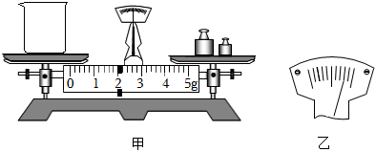
A．向左调节平衡螺母 B．向左移动游码
C．用滴管从烧杯中取水 D．用滴管向烧杯中加水
【答案】D
【解答】解：由图乙可知，指针偏向分度盘的右侧，表示左盘内水的质量小于20g，由于需要取20g水，因此不能改变右盘中砝码的质量和游码的位置，在测量过程中更不能移动平衡螺母，所以只能用滴管向烧杯中加水，直至天平平衡，故D正确。
故选：D。
12．在使用托盘天平时，某实验小组无论怎样调平衡螺母，天平横梁总是左低右高，经小组思考讨论，他们往右托盘中放入了一颗0.1g小石子，终于把天平横梁调至水平平衡状态，接下来测量质量情景如图，则该烧杯和液体的总质量应该为（ ）
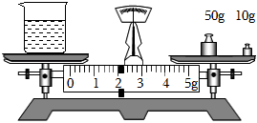
A．62g B．62.1g C．61.9g D．无法判断
【答案】A
【解答】解：由图可知，天平的标尺分度值为0.2g，游码对应的刻度值为2g，该烧杯和液体的总质量应该为m＝50g+10g+2g＝62g。
故选：A。
13．使用托盘天平测量物体质量时，下列各项中不必要的是（ ）
A．使用天平时，应将天平放在水平的实验台上
B．调节横梁平衡时，应先将游码移至标尺左端的零刻度处
C．判断天平横梁是否平衡，一定要等指针静止下来
D．称量时，左盘应放置被称量的物体，右盘放置砝码
【答案】C
【解答】解：
A、使用天平时，应将天平放在水平实验台上，该操作有必要；
B、调节横梁平衡时，应先要将游码移到标尺左端的零刻线处，该操作有必要；
C、横梁平衡的标志有两个：指针指在分度盘的中线处；或者指针偏离分度盘中线的幅度相等，不一定要等指针静止下来，即该操作是不必要的，符合题意；
D、称量时，要将被称量的物体放在左盘，用镊子在右盘里加减砝码并移动游码，直到横梁恢复平衡，该操作有必要。
故选：C。
14．为了准确且尽可能快地测量出一堆相同规格的软橡皮垫圈的数量（估计有几千个），下列操作中测量最简洁准确的是（ ）
A．用天平测出这些垫圈的总质量M，再测出10个垫圈的质量m，即为垫圈总数
B．用天平测出这些垫圈的总质量M，再测出1个垫圈的质量m，即为垫圈总数
C．将这些垫圈叠在一起，用刻度尺量出总高度L，再量出1个垫圈的厚度L₀，即为垫圈总数
D．将这些垫圈叠在一起，用刻度尺量出总高度L，再量出10个垫圈的厚度L₀，即为垫圈总数
【答案】A
【解答】解：A．用天平测出这些垫圈的总质量M，再测出10个垫圈的质量m，垫圈的总数是：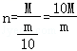，故A正确；
B．一个垫圈的质量太小，小于天平的感量，无法直接测量，故B错误；
C．小橡胶垫圈的数量（估计有几千个），将这些垫圈叠在一起，用刻度尺量出总厚度是一件很困难的事情，故C错误；
D．全部垫圈的总数量很多，测量总高度L非常困难，故D错误。
故选：A。
15．用天平测量一张邮票的质量，下列方法中相对比较简单而又正确的是（ ）
A．把一张邮票直接放在天平上，测量一次，并记录
B．把一张邮票放在天平上，反复测量，再求平均值
C．先测出100张邮票的质量，再将测得结果除以100
D．先测出一本书的质量，把一张邮票贴在书上，测出其总质量，再减去书的质量
【答案】C
【解答】解：A、一张邮票质量小于天平的分度值，直接测是测不出来的，故A错误；
B、由于天平直接测不出来，反复测也测不出来，更不用说求平均值，故B错误。
C、依据分析，可以先测出100张邮票的总质量，再再将测得结果除以100，可求得一张邮票的质量，故C正确；
D、把一张邮票贴在书上，测出其总质量，是分辨不出书的质量与加一张邮票质量的差别的，故D错误；
故选：C。
16．小君取了100枚相同的大头针放在调好的天平左盘，重新平衡后如图所示，则这些大头针的总质量为（ ）
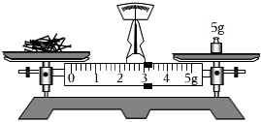
A．8g B．8.3g C．3g D．80mg
【答案】A
【解答】解：由图可见，标尺的分度值是0.2g，100个大头针的总质量是5g+3g＝8g。
故选：A。
17．小丽将酸奶装入质量为15g的烧杯中，调节好天平后，将烧杯放在天平上进行称量。当天平平衡时，右盘中的砝码及游码位置如图所示。由图可知杯中酸奶的质量是（ ）
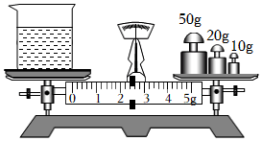
A．82.2g B．82.4g C．67.2g D．67.4g
【答案】D
【解答】解：使用天平称量物体时，物体质量等于砝码质量加游码对应的刻度，且图示中标尺的分度值为0.2g。
则杯和酸奶的总质量：50g+20g+10g+2.4g＝82.4g，
酸奶的质量m＝82.4g﹣15g＝67.4g。
故选：D。
18．某学生欲称量5.3g氯化钠，他在左边托盘上放了5g砝码，又把游码移到0.3g处，然后在右边托盘上加氯化钠直到天平平衡，这时托盘上氯化钠的实际质量是（ ）
A．5.3g B．4.7g C．4.0g D．5.6g
【答案】B
【解答】解：由题意可知，他选用的砝码的质量为5g，游码的质量为0.3g，由左盘质量＝右盘质量+游码质量可知，砝码质量＝药品质量+游码质量，所以药品质量＝砝码质量﹣游码质量，即氯化钠的质量m＝5g﹣0.3g＝4.7g。
故选：B。
19．小明用已经调好的天平测量一杯水的质量，当天平重新平衡时，放在右盘中的砝码和游码位置如图所示，则杯和水的总质量是（ ）
A．77.2g B．77.4g C．77.6g D．77.8g
【答案】B
【解答】解：标尺分度值0.2g；
烧杯和水的总质量：m_{总}＝50g+20g+5g+2.4g＝77.4g。
故选：B。
20．用天平称出一墨水瓶最多能装水的质量，有两种方法：方法一是，称出空瓶的质量，称出瓶子和水的总质量，两次相减得水的质量；方法二是，称出瓶子和水的总质量，把水倒掉再称出空瓶的质量，两次相减得水的质量。你对这两种方法的看法（ ）
A．随便用哪一种方法都一样
B．用第一种方法可以减小误差
C．用第二种方法可以减小误差
D．无法判断
【答案】B
【解答】解：因为第二种方法会有水粘在墨水瓶内壁上，会使测量结果不准确，使测出的水的质量会偏小一点。 而第一种方法避免了这种错误。因此应当采用第一种方法，故选B。
21．小明同学在测量一个鸡蛋的质量前，无论如何也不能将天平调节平衡，指针向右偏，于是他向左盘放入质量为0.3g的纸片，天平就被调平了，在测量过程中，鸡蛋放入左盘，再向右盘放入砝码，调节游码，此时天平再次平衡，则此鸡蛋的实际质量是（ ）
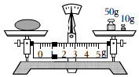
A．61.3 g B．60.7 g C．61 g D．59.7 g
【答案】C
【解答】解：在左盘中放入质量为0.3g的纸片后天平平衡，相当于调节平衡螺母使天平平衡，这样再使用该天平测量，左盘中鸡蛋的质量等于右盘中砝码的质量加上游码显示的质量，即：鸡蛋的实际质量m＝50g+10g+1g＝61g。
故选：C。
22．用天平称一粒米的质量，可采用的方法是（ ）
A．先测出100粒米的质量，再通过计算求得
B．把一粒米放在天平的托盘里，测量多次，再求平均值
C．把一粒米放在天平盘里仔细测量
D．把一粒米和一小铁块放在一起测出总质量，再减去铁块质量
【答案】A
【解答】解：ABC．一粒米的质量太小，无法用天平直接测出，应采用累积法进行测量，即测量一定数量的米粒，再通过计算求得，故A正确，BC不正确；
D．一粒米的质量太小，天平不能感知，用天平测量一粒米和一小铁块的总质量与小铁块的质量相等，相减后的质量为0，故D不正确。
故选：A。
23．要测一张5元纸币质量，采用的方法是（ ）
A．直接用托盘天平量一纸质量
B．把一张纸币捏成一团后用托盘天平测量
C．先测量100张同纸币的质量，然再除100
D．先测杯子和一纸币的总量，再减去杯的质量
【答案】C
【解答】解：AB、一张纸币的质量太小，小于天平的分度值，用天平直接测是测不出来一张纸币的质量的，故AB不符合题意；
C、先测出100张纸币的质量，然后除以100，可以测出一张纸币的质量，故C符合题意；
D、一张纸币和一只杯子的质量是无法直接用天平区分的，故D不符合题意。
故选：C。
24．想测量一颗绿豆的质量，最好采用下列哪种方法（ ）
A．将一颗绿豆直接放在天平上测量
B．测50颗绿豆的质量，再除以50
C．将一颗绿豆放在天平上反复多次测量取平均值
D．测一颗绿豆与一个金属螺帽总质量，再测螺帽质量，相减
【答案】B
【解答】解：（1）一颗绿豆的质量太小，甚至可能小于天平标尺上的分度值，因此不能直接测量一颗绿豆的质量，故A、C错误；
（2）利用累积法，通过测多算少的办法，测50颗绿豆的质量，再除以50，即可求出一颗绿豆的质量，故B正确；
（3）一颗绿豆与质量相差较大的螺丝帽放在一起测都是无法准确测出其质量的，故D错误。
故选：B。
25．小明用托盘天平称一个金属块的质量，在调整横梁平衡时，先将游码移至零刻度线处，此时指针偏向分度盘右侧，则应将平衡螺母向 调节。称量结束后，他记下质量为118.4g，突然发现物体放在右盘，砝码放在左盘，则该金属块的真实质量为 g。（该天平最小砝码为5g）
【答案】左；111.6。
【解答】解：（1）把天平放在水平台上，将游码移至零刻度处，然后调节平衡螺母，使天平横梁平衡；指针偏向右侧，应将左端平衡螺母向左移；
（2）从测量结果118.4g判断，天平配置的最小的砝码的数值是5g，游码的示数应为8.4g﹣5g＝3.4g，天平的左盘中添加了115g的砝码，又因为天平左右两盘的等量关系为m_{左}＝m_{右}+m_{游}，所以，物体的实际质量＝m_{左}﹣m_{游}＝115g﹣3.4g＝111.6g。
故答案为：左；111.6。
26．小明练习使用天平测量物体的质量，某次测量情形如图甲所示，请指出小明实验操作中存在的问题是 。改正前，小明继续使用该天平测出物体的质量为32.6g，如图乙是小明所用天平的所有配套砝码和标尺，在整理器材时才发现物体和砝码的位置放反了，而其它的操作都是规范的，则所测物体的实际质量为 g。
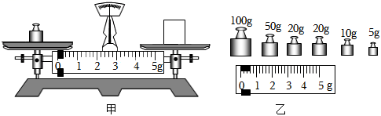
【答案】物体和砝码的位置放反了；27.4。
【解答】解：（1）使用天平时，物体应该放在天平的左盘里，砝码放在天平的右盘中，图中小明实验操作中存在的问题是物体和砝码的位置放反了；
（2）根据图乙可知，天平的最小砝码是5g，物块的记录质量是32.6g，则砝码的质量为30g，游码的示数是2.6g，
若物体和砝码位置放反，则物体的质量等于砝码的质量减去游码对应的刻度值，则物块体实际质量为：m′＝30g﹣2.6g＝27.4g。
故答案为：物体和砝码的位置放反了；27.4。
27．小明使用托盘天平以及质量为40g的空烧杯测未知溶液的密度，当小明将砝码盒中最小的砝码放入右盘后，横梁指针仍如图甲所示，接下来他应该 ，天平最终平衡后右盘中的砝码和游码位置如图乙所示，则溶液质量为 g。
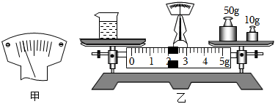
【答案】向右调节游码，直到横梁平衡；22。
【解答】解：（1）由图可知，当小明将砝码盒中最小的砝码放入右盘后，指针偏向分度盘的左侧，但没到最左侧，说明物体还是略重，此时应向右调节游码，直到横梁平衡。
（2）由图乙可知，标尺的分度值是0.2g，游码对应的刻度值为2g，则m_{总}＝50g+10g+2g＝62g，溶液的质量m_{溶液}＝m_{总}﹣m_{杯}＝62g﹣40g＝22g。
故答案为：向右调节游码，直到横梁平衡；22。
28．小浩同学调节天平时，发现天平如图甲所示，此时他应进行的下一步操作是 。同组的小川同学省去这一步操作，直接将一个金属圆环放在天平左盘，天平恢复平衡后右盘内砝码的质量和游码在标尺上的位置如图乙所示，该天平的分度值是 ，金属圆环的质量是 g。
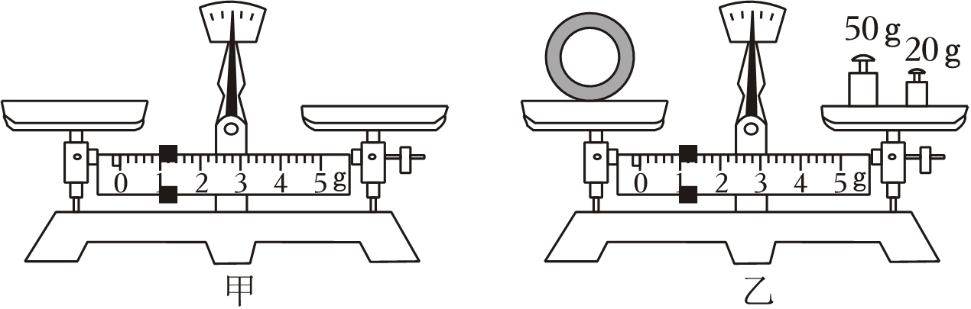
【答案】（1）将游码拨至0刻度处；（2）0.2g；70。
【解答】解：（1）由甲图可知调节平衡前，应将游码拨至0刻度处；
（2）由图乙可知，天平标尺的量程是0～5g，一个大格是1g，一个大格分为5个小格，一个小格是0.2g，即分度值为0.2g；
由于游码在操作前后没有移动，故金属环的质量为砝码的总质量，即70g。
故答案为：（1）将游码拨至0刻度处；（2）0.2g；70。
29．（2021秋•德城区期末）某同学在一次用天平测物体质量的实验中，所用的一个砝码被磨损了，请问，这个同学所测的物体的质量与真实值比较 。（填“偏大”或“偏小”）
【答案】偏大
【解答】解：假设你秤量1kg的物体，放在天平的左端，右端放标示为1kg的砝码，这样的话天平肯定偏向左盘，因为磨损了，磨损的砝码质量要小于标准值，那要天平平衡就要多放砝码，而测量值就是砝码标示值的总和，那么这个总和就肯定大于1kg，所以测量值就大于实际值，即测量值偏大。
故答案为：偏大。
30．在使用托盘天平时应把天平放在水平桌面上，再把游码移到标尺左端的 处，发现指针停在如图所示位置，此时应将横梁左端的平衡螺母向 （选填“左”或“右”）移动，小明在一次用天平测量物体质量过程中用了50g、20g和10g的砝码各一个，再移动游码使天平平衡，而得出物体的质量是82.6g，在整理器材时才发现错误地将物体放在了右盘，而将砝码放在了左盘，小明想重新测量，同组的小刚认为不需要重新测量也能得出物体的质量，则物体的实际质量应该是 g。
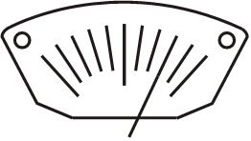
【答案】零刻线；左；77.4。
【解答】解：使用托盘天平时应把天平放在水平桌面上，再把游码移到标尺零刻线处；
指针偏右，说明右盘沉，此时应将横梁上的平衡螺母向左端调节，使横梁平衡，这时眼睛应观察指针是否指在分度盘的中央；
物体质量过程中用了50g、20g和10g的砝码各一个，再移动游码使天平平衡，而得出物体的质量是82.6克，说明游码对应的刻度为2.6g；
根据天平读数的要求，应该是砝码的质量+游码的示数＝物体的质量，在正确放置时，两边的等量关系为m_{左}＝m_{右}+m_{游}，而现在物体被放在了右边，所以它的质量应该是m_{右}＝m_{左}﹣m_{游}＝50g+20g+10g﹣2.6g＝77.4g。
故答案为：零刻线；左；77.4。
31. 小明用天平测量牛奶的质量。
（1）他先把天平放在 台面上，再将游码调到“0”刻度线处，发现天平指针在分度盘中央两侧不断摆动，摆动的幅度如图甲所示，此时，小明应该将平衡螺母向 （选填“左”或“右”）侧调节；
（2）调好天平后，他先测出空烧杯的质量为30g，然后将牛奶倒入烧杯后进行调节，当加入最小砝码时发现天平摆动的幅度仍如图甲所示，这时他应该进行的操作是 ，正确操作后天平平衡时的情景如图乙所示，则烧杯中牛奶的质量为 g，如果小明在上述操作时调节了平衡螺母使天平再次平衡，则测出牛奶的质量会 ；（选填“偏大”“偏小”或“没有影响”）
（3）天平是较精密的测量工具，砝码锈蚀或缺损就不能再使用了，如果砝码生锈（质量增大）则测得的质量 ，若砝码磨损则测得的质量 。（均选填“偏大”“偏小”或“没有影响”）
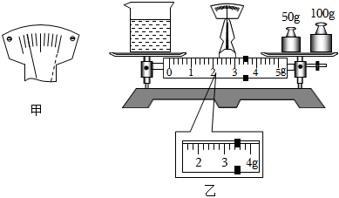
【答案】（1）水平；左；（2）取下最小的砝码，向右移动游码使天平平衡；123.4；偏大；（3）偏小；偏大。
【解答】解：（1）使用天平时，要把天平放在水平台面上，图甲中指针向右侧摆动的幅度比较大，说明右侧偏重，故应该将平衡螺母向左调。
（2）当加入最小砝码时发现天平摆动的幅度仍如图甲所示，说明右侧偏重，接下来应该取下最小的砝码，向右移动游码使天平平衡；
由乙图可知，天平标尺的分度值为0.2g，游码所对的刻度值为3.4g，牛奶和烧杯的总量为m_{总}＝100g+50g+3.4g＝153.4，
牛奶的质量为：m_{牛奶}＝m_{总}﹣m_{杯}＝153.4g﹣30g＝123.4g；
若小明在上述操作时调节了平衡螺母使天平再次平衡，则平衡螺母是向左侧调节，会导致测出牛奶的质量偏大。
（3）如果砝码生锈，砝码的实际质量增大，而读数时仍然使用原来较小的质量，导致测出的质量偏小。
若砝码磨损，砝码的实际质量变小，而读数时仍然使用原来较大的质量，导致测出的质量偏大。
故答案为：（1）水平；左；（2）取下最小的砝码，向右移动游码使天平平衡；123.4；偏大；（3）偏小；偏大。
32．张华和同学到东海岛钢铁基地参加社会实践活动，张华拾到一个小金属零件，他很想知道这个零件的质量，就把它带回学校利用天平测定这个零件的质量。具体操作如下：
①把天平放在 上，并将游码移至标尺 处；调节天平横梁平衡时，发现指针在分度盘标尺上的位置如图甲所示，此时应将 向 （填“左”或“右”）调节。
②用调节好的天平测零件的质量。天平平衡时，砝码的质量及游码在标尺上的位置如图乙所示，则零件的质量为 g。
③若使用的砝码磨损，测出的质量将 （填“变大”、“变小”或“不变”）。
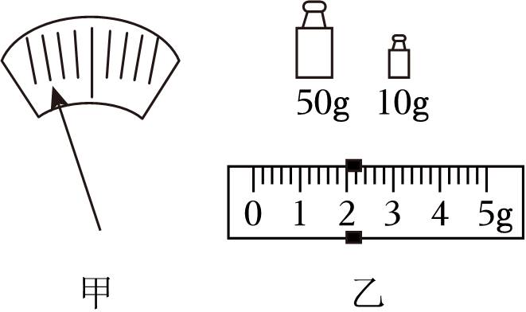
【答案】①水平桌面 零刻度线 右
②62
③变大
【解答】①使用天平时应将天平放在水平桌面上，将游码移至零刻度线处，如果指针没有在分度盘的中间位置，则需要对天平进行调平，调平的原则就是把平衡螺母向指针偏转的相反的方向调，本题向右调
②天平的读数是砝码的质量加上游码在标尺上的读数，游码在标尺上的读数以游码左边缘对应的刻度线为准，从图中可以看出游标的分度值为0.2g，游码左边缘对应的刻度线是2，游码在标尺上的读数为2g，砝码的质量为60g，则最终读数为62g
③如果砝码有磨损，则物体真实的质量是小于测出的质量的
33．小刚想利用托盘天平测量液体的质量。
（1）实验前，小刚复习总结了下列有关托盘天平的使用，称量前，应估计被测物体的质量，以免超过量程；
（2）小刚开始了“测量液体质量”的实验：将天平放在水平工作台面上，当移动游码至零刻度线时，看到指针在分度盘中央两侧摆动，摆动的幅度如图甲所示，此时应将平衡螺母向 调。用调节好的天平测得烧杯和盐水的总质量为50.2g，将盐水倒出一部分，再用调节好的天平测量此时烧杯和剩余盐水的质量，天平重新平衡时，砝码及游码的位置如图乙所示，则倒出的盐水质量为 g。
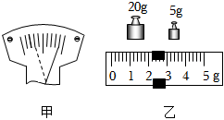
【答案】左；23。
【解答】解：（1）如图甲，指针向右偏转的格数大于向左偏转的格数，说明横梁的右端下沉，平衡螺母向相反的方向移动，所以平衡螺母应向左调，使指针指向分度盘中央；
（2）图乙中游码对应的刻度值为2.2g，
则此时烧杯的质量＝砝码的质量+游码对应的刻度值＝20g+5g+2.2g＝27.2g，
倒出的盐水质量：m＝50.2g﹣27.2g＝23g。
故答案为：左；23。
34．小明在用天平测物体质量的实验中：
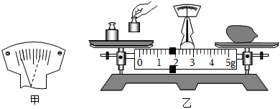
（1）应将天平放在 上，把游码移至标尺左端的“0”刻度线处，若发现此时天平指针在分度盘中央刻度线的两侧摆动，摆动幅度如图甲所示，则下一步应该进行的操作是 ，使横梁平衡；
（2）天平调节平衡后，小明按图乙所示的方法来称量物体的质量，小华立即对小明说：“你操作时至少犯了两个错误”，指出小华所说的两个错误：① ；② ；
（3）小明虚心地听取了小华的建议，重新进行操作，在称量过程中，又出现了如图甲所示的情况，他应 ，使横梁平衡。
【答案】（1）水平桌面；向右调平衡螺母；（2）物体和砝码的位置颠倒；手拿砝码；（3）向右盘添加砝码或移动游码。
【解答】解：（1）托盘天平使用时要放在水平工作台上。
由图得，指针向左偏转的幅度大于向右偏转的幅度，说明天平左边质量偏大，因此应向右调平衡螺母，使横梁平衡。
（2）称量物体质量时，应该左盘放物体，右盘放砝码，由图得，左盘放砝码，右盘放物体，操作错误。
由图乙得，测量过程中，用镊子夹取砝码，手拿砝码，会导致砝码生锈。
（3）由图得，指针向左偏转的幅度大于向右偏转的幅度，说明右盘中砝码的质量偏小，因此应向右盘添加砝码或移动游码，使横梁平衡。
故答案为：（1）水平桌面；向右调平衡螺母；（2）物体和砝码的位置颠倒；手拿砝码；（3）向右盘添加砝码或移动游码。
35．在“使用天平测量液体质量”的实验中：
（1）将天平放置于水平台面上，将游码拨至标尺左端零刻度线处，分度盘指针如图1所示，则应将平衡螺母向 调节，直到指针静止时指在分度盘的中线处；
（2）正确调节后，将空烧杯放在左盘，用镊子向右盘加减砝码，当把砝码盒里最小的砝码放在右盘，发现指针指向分度盘的右侧，接下来正确的操作是：取下最小砝码，并 ，直到天平再次平衡，测得空烧杯质量为28g；
（3）测量结束后，小丽发现使用了沾有污渍的砝码，则所测烧杯质量 （选填“偏大”、“偏小”或“不变”）；
（4）改正后，测得烧杯和液体的总质量如图2所示，为 g，则杯中液体的质量为 g。
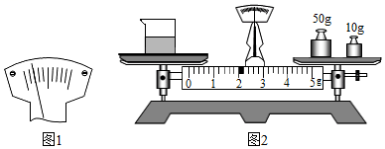
【答案】（1）右；（2）右移动游码；（3）偏小；（4）62g；34
【解答】解：（1）调节天平平衡时，天平的指针向左偏，应向右调节平衡螺母，使天平平衡；
（2）天平测量过程中，如果试加了最小砝码后，向右侧偏，应取下最小砝码，向右移动游码，直至横梁平衡；
（3）由于砝码沾满了污渍，砝码的质量会比砝码所标的质量大，这样测出来的值会比真实值偏小；
（4）物体的质量等于砝码的质量加上游码在标尺上对应的示数，如图2所示，因此总质量：m＝50g+10g+2g＝62g，杯中液体的质量：m_{液}＝m﹣m_{杯}＝62g﹣28g＝34g。
故答案为：（1）右；（2）右移动游码；（3）偏小；（4）62g；34。
做错原因分析

